“轡”字的形體變化及其呈現的特殊演變現象﹡

劉釗

復旦大學出土文獻與古文字研究中心

“古文字與中華文明傳承發展工程”協同攻關創新平臺

**一**

《説文解字·絲部》：“轡，馬轡也。从絲从軎。與連同意。《詩》曰：‘六轡如絲。’”段玉裁《説文解字注》改篆形作“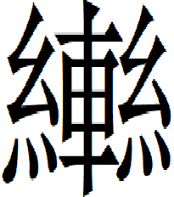”，解釋説：“各本篆文作轡，解作从絲从軎。《五經文字》同。中从軸末之軎也。惟《廣韻》六至‘轡’下云：《説文》作。此蓋陸法言、孫愐所見《説文》如此，而僅存焉。以絲運車，猶以㚘輓車，故曰與連同意。衹應从車，不煩从軎也。今據以正誤。”

有些清代學者不同意段注改篆，如鈕樹玉《段氏説文注訂》説：“按《廣韻》當是‘轡’，《説文》作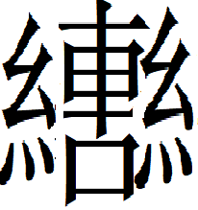，以別字體之不同，傳寫脫口，與引《説文》‘窻’作‘窗’正同。經籍中從無做者，亦易辨也。”[1]徐承慶《説文解字注匡謬》的意見與鈕樹玉基本相同，且謂：“段氏好異，用彼改此，許嘗云‘巧説衺辭，使天下學者疑。’是之謂已。”[2]承培元《説文引經證例》謂：“段氏改軎為車，以合與連同意，失之大泥矣。”[3]徐灝《説文解字注箋》説：“段注改篆殊輕率，轡蓋以軎為聲，《廣韻》容有譌誤，未可偏信也。”[4]

從今天我們所具備的眼光和認識來看，段玉裁改“轡”為“”的確是錯誤的。

中山王器文字有字作如下之形：

1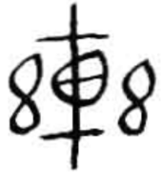 2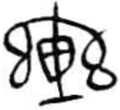 3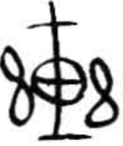 4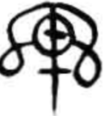 5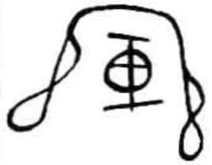 6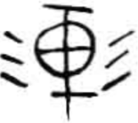 [5]

相同形體亦見於戰國古璽和漢印，作：

1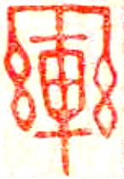《古璽彙編》2503 2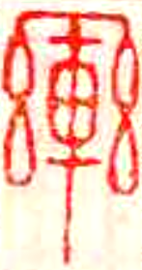《古璽彙編》2504

3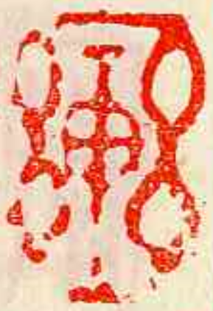《古璽彙編》2505 4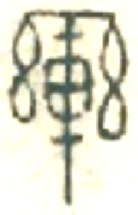《古璽文字徵》13·2下

5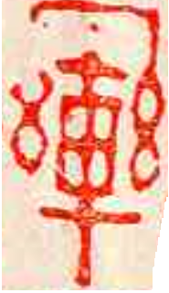《古璽彙編》2506 6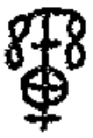《賓虹草堂璽印釋文》

7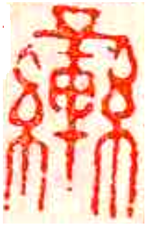《古璽彙編》2507 8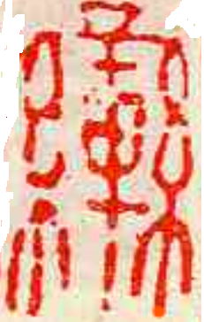《古璽彙編》2508

９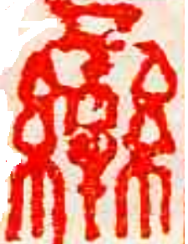《古璽彙編》2509 10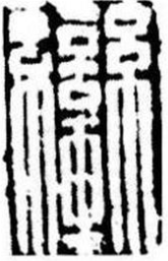《秦漢印章封泥文字編》1215頁

字又見於楚簡，作：

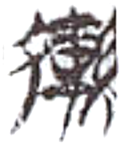《郭店楚簡·性自命出》30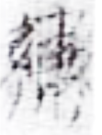《郭店楚簡·性自命出》67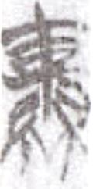《郭店楚簡·尊德義》１ 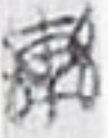《郭店楚簡·忠信之道》８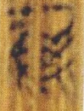《上海博物館藏戰國楚竹書（一）·性情論》29

此字看去似乎是从“絲”从“車”，所以中山器和古璽的此字最初都被釋為“轡”。釋此字為“轡”，很可能就是受了段注改“轡”為“”的影響。其實此字本从“䜌”，上舉中山器文字形體中的2、4、5三個形體中的“絲”都作“兩絲相連”之形，古璽中此字亦皆作“兩絲相連”形，7、8、9三形還保留著“䜌”形所从“言”旁的上部，《上海博物館藏戰國楚竹書（一）·性情論》簡29的此字上部“兩絲相連”的部分也很清楚，呈現的正是“䜌”字應具備的特徵。所以從羅振玉始，學界有些人已經知道此字實為从“䜌”从“車”，應隸定為“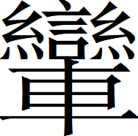”，字為“鑾車”之“鑾”的專字。[6]

**二**

甲骨文中有如下一字：

1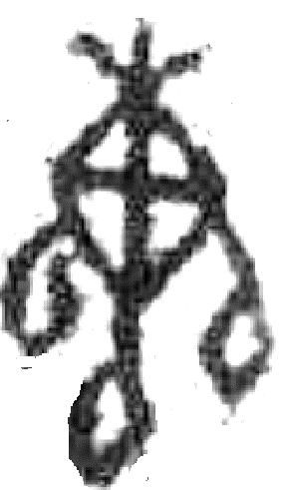《合集》8174 2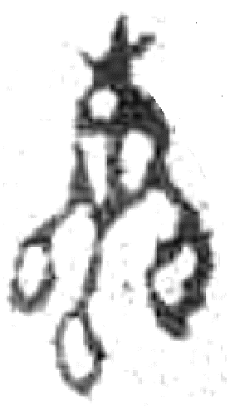《合集》8176 3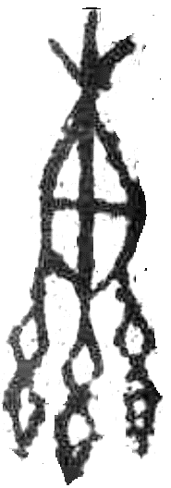《合集》8177 4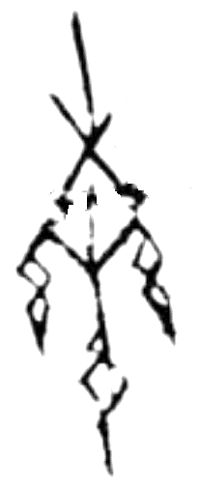《屯南》2613

5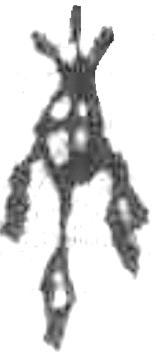《合集》339 6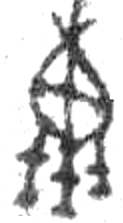《合集》9776 7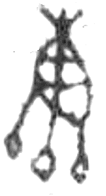《合集》32883 8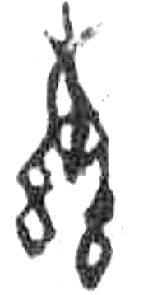《合集》33030

9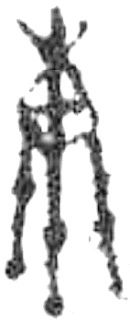《合集》33145 10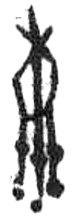《合集》33147 11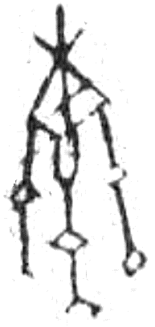《合集》27990 12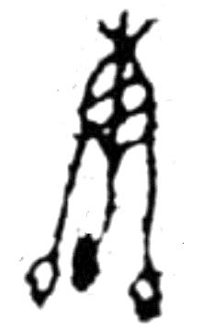《屯南》82

字从“叀”从“絲（或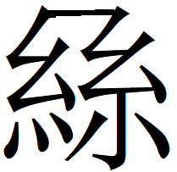，解釋見下文）”。甲骨文“叀”字有兩種寫法，一種是作“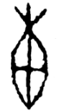”，見於賓組、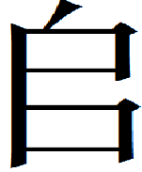組、出組；一種是作“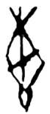”，見於歷組、何組、無名組和黃組。上引諸字所从之“叀”大都作第一種寫法，即下邊不从一個圓圈，只有《合集》27990無名組二類的一例作“”形，作第二種寫法，即所从“叀”字下部已加上一個圓圈形。此字舊有釋“繐”“轡”“䍁”諸説。其中陳夢家先生考釋説：“‘繐’字从‘叀’下‘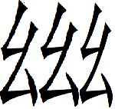’，卜辭‘叀’是惠字，故隸定為繐。但説文‘專，一曰紡專也’，字亦可能是‘縳’，亦可能是《説文》之‘轡’字。”[7]饒宗頤先生贊同陳夢家先生釋“”為“轡”的推測，謂：“，此字陳夢家釋‘繐’。又云：可能是《説文》之‘轡’字。按《廣韻》六至下引《説文》作‘’。石鼓‘六䮯䮯’《詩·皇皇者華》云：‘六轡如絲’。貿鼎‘轡’作‘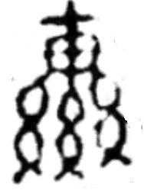’，與契文形同，當釋‘轡’為是。”[8]

饒宗頤先生舉石鼓文和貿鼎“轡”字的寫法，來證明陳夢家對甲骨文此字“可能是《説文》之‘轡’字”的推測，可謂很有説服力。可直到如今，學界仍有很多人對甲骨文此字應釋為“轡”心存疑慮。推想心存疑慮的原因，一是覺得《説文》認為“轡”从“絲”从“軎”，而甲骨文“”形所从之“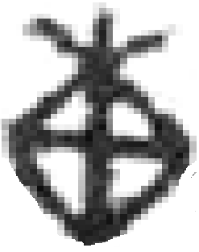”形與“軎”形差別太大，跟《説文》“轡”字的結構不符；二是覺得甲骨文“”形不从“車”，跟段玉裁改篆的“”形也不合。當年李孝定先生不相信此字應釋為“轡”，理由就是“字非从車，釋轡無據。”[9]

其實對甲骨文“”字釋為“轡”心存疑慮是完全沒有必要的。

在認可甲骨文此字為“轡”字的學者中，往往都從象形或會意的角度分析形體。如徐中舒先生主編的《甲骨文字典》解釋説：“象兼數束絲而總之之形，其所總之結作，其下所連之束絲或簡化作，故與（叀）形近。”[10]是將“”形視為“繩結”形。李學勤先生主編的《字源》沿襲了這一説法，謂：“象形字。像把多束絲擰到一起的形象。其繩子之結作，其下所連接的束絲或簡化作……[11]王立軍先生的《漢碑文字通釋》“轡”字下“釋形”説：“《説文》以為會意字，从絲从軎，表示駕馭馬的籠頭和韁繩。按‘轡’甲骨文作（《合》33030）、（《合》8177），應為象形字，像套在馬頭上的籠頭及韁繩之形。”是將“”形視為馬的“籠頭”。[12]谷衍奎編的《漢字源流字典》説：“會意字。甲骨文从絲从叀會意，表示牽牲口的韁繩。”[13]是將“轡”視為會意字，可是卻沒有解釋“从絲从叀”是如何會意的。[14]

我們認為從“轡”字形體的發展演變看，甲骨文此字所从之“”即“叀”，“叀”是“轡”的聲符，“轡”字最早就應是从“絲（或，見下文）”从“叀”聲的形聲字。

在一般人的心目中，容易有形聲字的形符和聲符一定要形體各自獨立，互不相連的印象，因此對如“”形把形符和聲符寫到一起的形體，衹會從象形字和會意字角度考慮，不相信其是形聲字。這是典型的“以今律古”。實際上甲骨文中有不少形聲字，就是形符和聲符連寫到一起的，如：

鳧，从隹勹（俯）聲年，从禾人聲季，从子穗聲省，从目生聲

河，从水丂聲往，从止王聲臺，从宀之聲失，从丂（？）止聲[15]

這些形聲字就很容易被誤認為是象形字或會意字。

“”雖然是从“絲”“叀”聲的形聲字，但是其形體構成卻還有兩點需要注意。一是字既可寫作“”，又可寫作“”，即既可从三束絲，也可从兩束絲，而以从三束絲為常。這與商代金文“攣”字既可寫作“”，又可寫作“”相似。从三束絲是因為“”形下部有三個交叉點，因此寫成“”形從形體佈局上看顯得更勻稱美觀。這是文字出於美化裝飾考慮從而改變形體佈局的一個實例。二是之所以把形符“絲”和聲符“”連寫到一起，也不排除因“”形與“車”形有些相像，從而將錯就錯，權以“”為“車”，故意造成形體看去蘊含有“執轡御車”意象的可能。

商代金文“轡”字作如下之形：

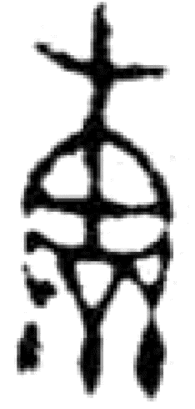轡父癸簋

形體與甲骨文接近。

西周金文三見“轡”字，作如下之形：

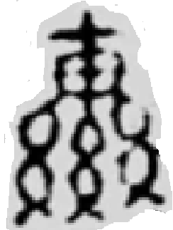公貿鼎　　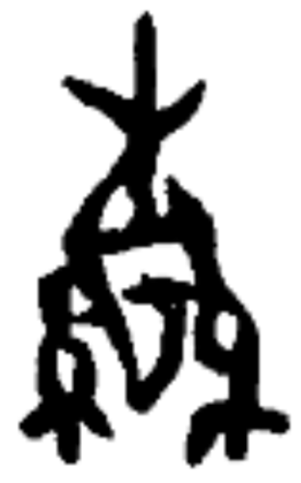九年衛鼎　　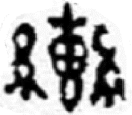師道簋

公貿鼎的“轡”字與甲骨文轡字作“”形者很接近，只是“惠”字上部的“屮”形左右的兩筆拉直變成了一橫筆，整體看去已類似“車”字。這一變化既有可能是正常的形體變化，更有可能帶有一定的“變形義化”的意味。無論如何，這一“叀”字上部的寫法，正是轡字後來由从“叀”變為从“車”的肇端。九年衛鼎的“轡”字从兩束絲，且“絲”也與“叀”形相連，“叀”作下部帶有圓圈的甲骨文的第二種寫法，與甲骨文的“”形構形相同。師道簋的“轡”字所从的“絲”形已與“叀”形分離，變成正常的形符和聲符各自獨立、互不相連的形聲字。

石鼓文《鑾車》篇“四馬其寫，六轡驁【箬】”的“轡”字作：

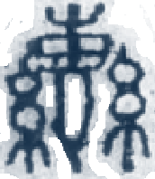

字从絲从叀，左旁之“糸”跟“叀”字相連，可視為甲骨文寫法的孑遺。

楚簡中的轡字作：

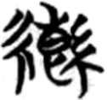天星观楚简 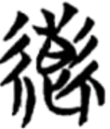望山楚简2·12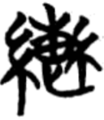曾侯乙墓楚简7

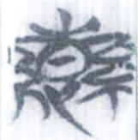《安徽大学藏战国竹简(一)》 044[16]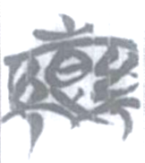《安徽大学藏战国竹简 (一)》047

上引楚簡“轡”字中天星觀楚簡、望山楚簡和曾侯乙墓楚簡的三例从“絲”，安徽大學藏戰國竹簡的兩例从“”。“”為“聯”字初文，“䜌”字即从“”得聲。[17]安徽大學藏戰國竹簡保留的這種“轡”字的寫法很重要，既可以從“絲”“”在用為表意偏旁時可以混用不分來解釋，同時也提醒我們，轡字最初有沒有可能就是从“”呢？我們認為是完全有可能的。甲骨文轡字作“”“”，所從的“絲”可能本就是“”，只是因跟“叀”字連寫到一起，上部象兩部分絲相連的筆畫因此省去或借用“叀”字筆畫為之，正如金文“䜌”字或作“”“”，“”字上部象兩部分絲相連的筆畫也借用“言”旁的筆畫為之一樣。轡字如果本从“”从“叀”聲，因“”是“聯”字初文，“聯”與“連”義近，《説文·耳部》：“聯，連也。”如此一來既可以扣合《説文》轡字訓釋中的“與連同意”四個字，又可以理解古人以“”為“轡”字的形符，大概表示的是轡是用於車馬相連的器具的理念。從這個角度看，轡字从“”為形符比从“絲”為形符似乎更為恰切。

《玄應音義》卷九《大智度論》第五卷“轡勒”條下解釋“轡”字説：

碑愧反。字書：馬縻也。所以制牧車馬。釋名云：轡，紼也。牽引紼戾以制馬。字體從絲從疐聲。[18]

文中“字體從絲從疐聲”一句很關鍵。“疐”字很可能是“軎”或“叀（惠）”字之誤，如此看來至遲在唐代就有了“轡”字為形聲字的説法。這一“轡”字“從絲從疐聲”的解釋，來自時代更早的辭書甚或來自《説文》的可能也是存在的，就是説《説文》“轡”字訓釋最初作“从絲軎聲”，後因“轡”字訛變嚴重，被後人改為“从絲从軎”的可能性也是有的。

上文引清徐灝《説文解字注箋》已經提出了“轡蓋以軎為聲”的説法，馬敘倫先生在《説文解字六書疏證》中解釋轡字時也説：“倫按從絲軎聲。或從絲叀聲。軎叀轡聲皆脂類也。”[19]這是很有見識的意見。裘錫圭、李家浩兩位先生在解釋曾侯乙墓竹簡的“轡”字時説：“‘轡’，原文作‘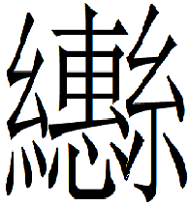’，从‘絲’从‘叀’，與望山二號墓竹簡和石鼓文‘轡’字寫法相同。‘轡、叀’古音相近，古文字‘轡’當从‘叀’聲。《説文》篆文‘轡’所从‘軎’，疑是‘叀’的訛誤。”[20]張世超先生等《金文形義通解》“轡”字下説：“甲骨文‘轡’字作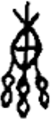、等形，雖似象形字，而疑其實為形聲，殆从絲叀聲。絲或增繁作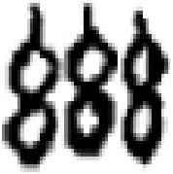。古音轡、叀皆在質部。周金文與甲文同構。石鼓文《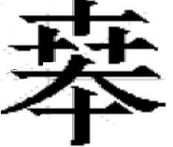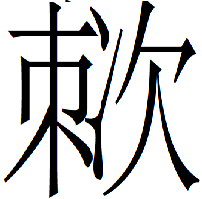》‘六轡䮯□’之‘轡’作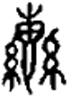，湖北望山竹簡字作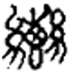，皆同於西周九年衛鼎字。凡此，足見‘轡’字本不從軎，亦不從車，小篆乃譌變之形。公貿鼎字上部作，近乎車形，殆即譌變之端。”[21]何琳儀先生《戰國古文字典——戰國文字聲系》轡字下説：“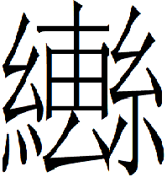，从絲，惠省聲。疑繐之異文。《説文》：‘繐，細疏布也。从糸，惠聲。’或説，轡之初文。與《廣韻》引《説文》轡作形近。戰國文字，讀轡。《集韻》軎或作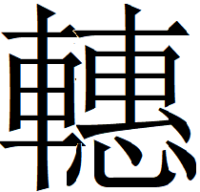，是其佐證。”[22]徐寶貴先生《石鼓文整理研究》“六轡骜【箬】”下説：“轡字本从‘絲’，‘叀’聲。‘叀’，甲骨文、金文讀為‘惠’。‘惠’為匣紐質部字，‘轡’為幫紐質部字。二字韻部相同，而聲紐相距較遠。但在形聲字中，匣、幫二紐也有相通的例證，如：《説文》：‘穴，从宀，八聲’。‘穴’為匣紐質部字，‘八’為幫紐質部字。其情況與‘轡’字相同。《説文》‘轡’字所从之‘軎’，當是‘叀’字之譌變。”[23]

雖然以上諸家的論證中有的還存在一些問題，但都認為“轡”字是从“叀”聲或“軎”聲的形聲字，卻是非常正確的意見。

三

漢代的“轡”字有如下一些寫法：

1、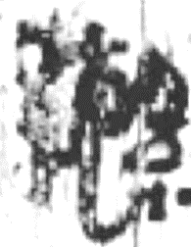《懸泉漢簡》（貳）I91DXT0406④A:3 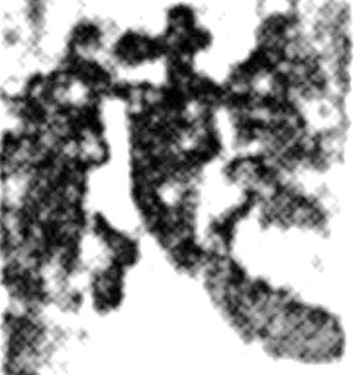《敦煌漢簡》2130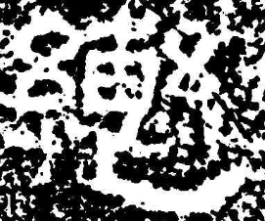《熹平石經》398[24]

2、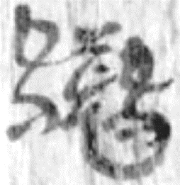《懸泉漢簡》（貳）Ⅱ90DXT0111②:60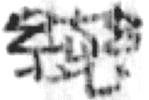 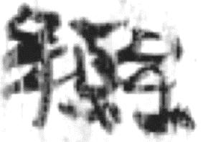《懸泉漢簡》（貳）I91DXT0309③:233

3、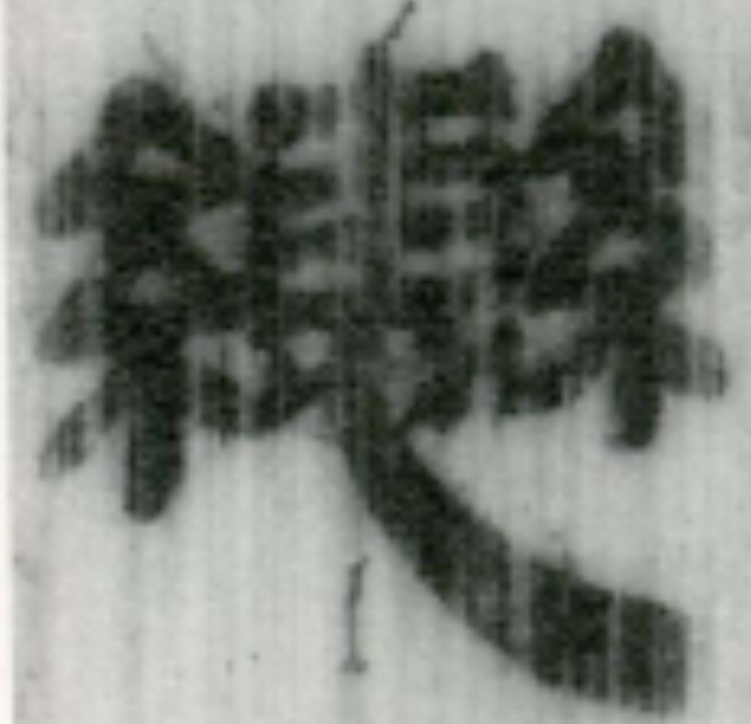北大漢簡《蒼頡篇》簡19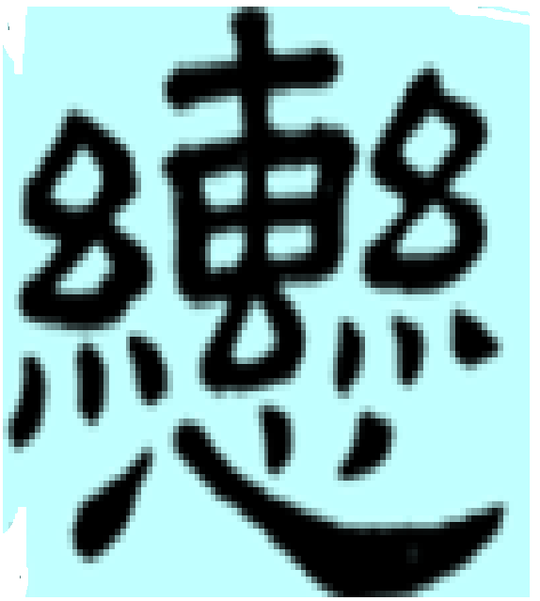東漢熹平三年周憬功勛銘[25]

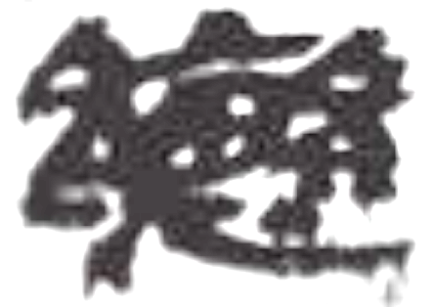《懸泉漢簡》（叁）Ⅱ90DXT0114②:233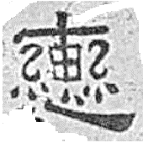東漢夏承碑[26]

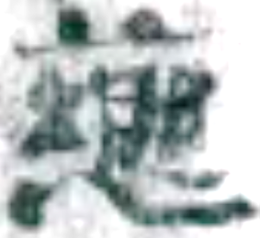《懸泉漢簡》（壹）I90DXT0112①:33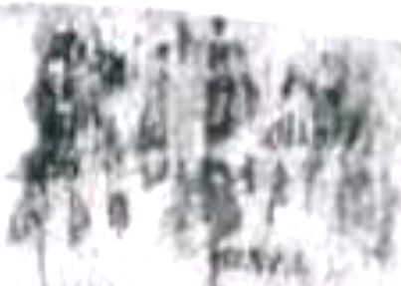《懸泉漢簡》（壹）I90DXT0114①：216

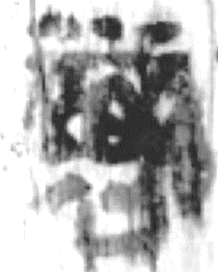《懸泉漢簡》（貳）Ⅱ90DXT-111②:16《懸泉漢簡》（參）Ⅱ90DXT0114⑥:31

1類字形从“絲”从“叀”，延續了甲骨文和金文轡字的早期構形，叀字下部左邊的一筆向右拖拽得比較長；2類字形也是从“絲”从“叀”，但所从之“叀”已經在向“惠”字發展，似乎處於“叀”與“惠”之間的形態；3類形體已經徹底演變成从“絲”从“惠”。其中東漢熹平三年周憬功勛銘的“”字所从的“叀”字下部的圈形還在，保留了早期的寫法，而其他形體“叀”字下部的圈形都已省去。由从“叀”變為从“惠”是很自然的變化，一方面“叀”字下部左邊一筆向右拖拽後，就已經跟“心”字字形很像，一方面“惠”就從“叀”聲，因此形音兩方面的因素促成了由“叀”到“惠”的演變。

漢簡中的“轡”字常常被誤認為“戀”字，如佐野光一的《木簡字典》心部（318頁）、陳建貢、徐敏的《簡牘帛書字典》心部（337頁）就都列在“戀”字下，這是錯誤的。

漢以後的“轡”字作如下之形：

1、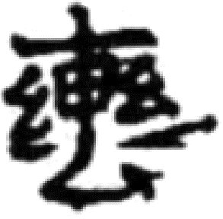北魏爾朱紹墓誌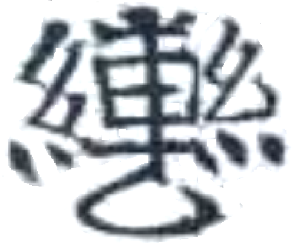北齊高建墓誌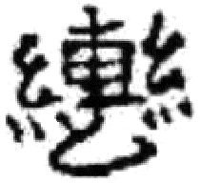隋梁坦墓誌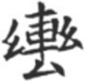隋太樸卿元公墓誌

2、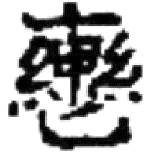北魏元乂墓誌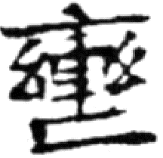北魏元子永墓誌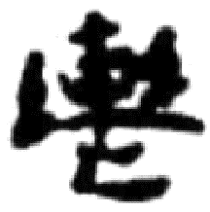隋陳叔明墓誌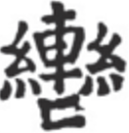唐顏真卿《干祿字書》

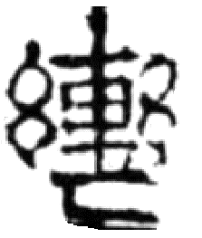唐潘基墓誌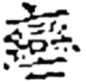後唐《可洪音義》B468c8[27]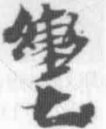日藏初唐漢字抄本《禮記正義》[28]

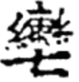後唐《可洪音義》B387b5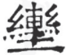北魏弔比干墓文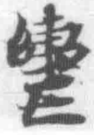日藏初唐漢字抄本《禮記正義》

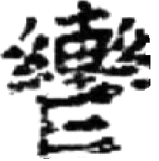後唐西方鄴墓誌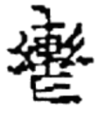後唐《可洪音義》B47a1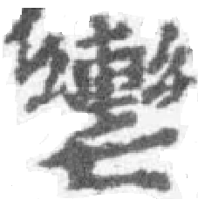唐韋行素墓誌

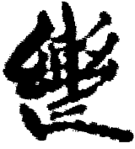敦煌寫本S.545(7-6)《失名類書》[29]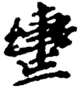敦煌寫本S.2073《廬山遠公話》

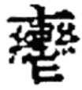後唐《可洪音義》A1014b13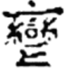後唐《可洪音義》1080a4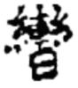後唐《可洪音義》B16c10

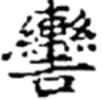後唐《可洪音義》B597c10

3、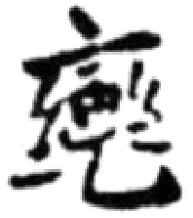北魏封魔奴墓誌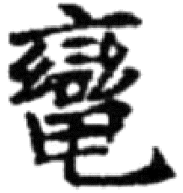北魏郭顯墓誌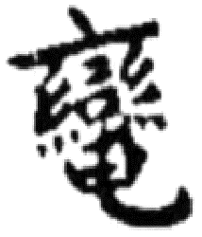北魏元楨墓誌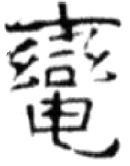隋鄭令妃墓誌

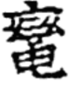後唐《可洪音義》B184a1

4、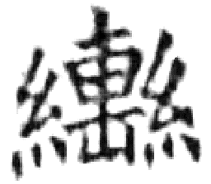唐石經五經

5、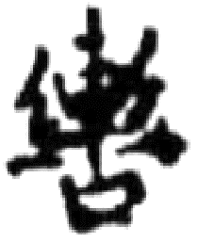唐董希令墓誌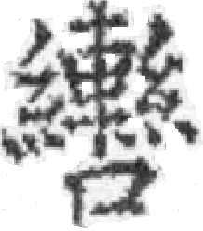唐李鳳妃墓誌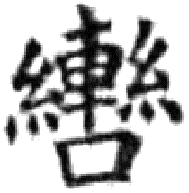唐石經五經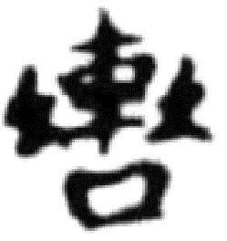唐顏仁楚墓誌

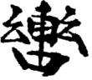敦煌寫本S.5431《開蒙要訓》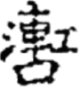後唐《可洪音義》B599a1

1類形體中第一個形體延續古文字的寫法，仍然从“叀”，只是“叀”字上部已變成一橫，第二個形體以下“叀”字上部已變為“車”，但“叀”形下部還保留，兩者相合變成了“車”與“叀”的混合體。由封閉的圓形或橢圓形變成“厶”形或“匕”形是古文字演變中常見的現象，由圓形變為“厶”形如“私”“厷”“鬼”等字，由橢圓形變為“匕”形如“食”“皀”等字。第2類形體的第一個形體仍从“叀”，第二個形體為“叀”字之上部與“車”的混合，與《字彙補·車部》所收“轡”字異體“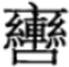”形上部相同。第2類形體上部已出現訛混成“䜌”的寫法，《直音篇·車部》收“轡”字作“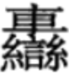”，即是變為从“䜌”後的構形。第2類形體下部所从“叀”形底部已與上部脫離，變成類似“亡”“匕”一類字的樣子，又訛混為“七”“土”或“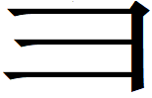”形。《直音篇·止部》所收“轡”字作“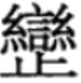”，其下部从“止”形，也應屬此類變化。當然“”形下部也可能是由“”一類形體變來，古文字中“心”形與“止”形相混是常見現象。或由“”形又訛混成“日”形，如“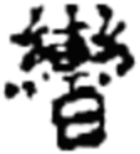”。訛混後的多種形體或又混雜在一起，如“”形等。第3類形體較為特殊，下部訛變成類似“电”形，《字彙補·糸部》“轡”字異體作“”，就是這種形體，推測也應該是由訛混後的“七”形與“日”形混雜而成。第4類形體的中部訛混成“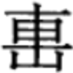”，唐張參《五經文字·車部》：“、轊二同，並于例反，車軸之端象……凡繫擊之類皆從。”可見“叀”確可訛混成“”。第5類形體從構形上看，本為从“”从“口”，“口”形也應是由“叀”字下部變為“亡”“匕”一類形狀後進一步訛變而來。這類形體是《説文》轡字結構變為从“絲”从“軎”的來源。

上引“轡”字5類形體，並非一定完全按本文所列順序依次演化訛變，其中有些演化訛變很可能是交叉並存且同時進行的。不過上引第5類從“口”的轡字，時代沒有早過唐代的，這應該體現出了時代性。既然這一寫法是《説文》“轡”字結構从“絲”从“軎”的來源，也就是説《説文》對“轡”字結構的分析應該是據唐之後的文字寫法做出的。東漢時代的《説文》，怎麼會有據唐代之後的文字寫法做出的解釋呢？很顯然，《説文》對“轡”字的訓釋，很可能是經唐或唐後之人篡改過的。從“轡”字這一實例，进一步证明了《説文》的訓釋有些並非原貌，有的時代還很晚，需要認真辨別。

四

在古文字發展演變中，經常有兩種相對的規律出現。一種是“變形音化”，一種是“變形義化”。有關這兩種規律的命名和定義，我在上世紀九十年代初即已提出。“變形音化”的例子如：

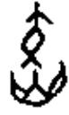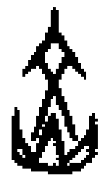焚字 把象鼓腹的巫改為“文”聲 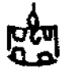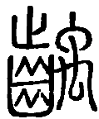齲字 把牙中之虫改為“禹”聲

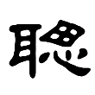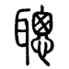聰字 把象心上有孔的的部分改為“囪”聲 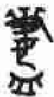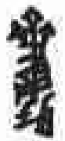齍字 把妻字上部改為“齊”聲

恥字 把从心耳聲的“心”改為“止”聲 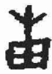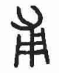甫字 把象圃中有草的草形改為“父”聲

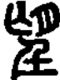望字 把象眼睛的“目”改為“亡”聲 兩字 把象車軶的部分改為“羊”聲

2015年在中國人民大學舉辦的第八屆中國文字學年會上，我曾提交了一篇名為《再談變形義化》的文章，裡邊列舉了很多“變形義化”的例子，現選出幾例如下：

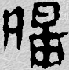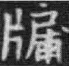牖字，把“日”“變形義化”改為“戶”以迎合“戶牖”之義

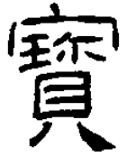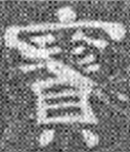寶字，把“尔（缶之變）”“變形義化”改為“㐱”，與“玉”合為“珍”，以迎合“珍寶”之義

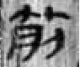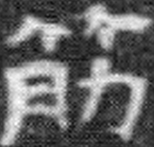筋字，把“刀”改為“力”，以迎合“筋力”之義

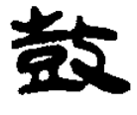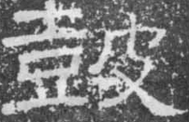鼓字，把“攵（手持桴之變）”“變形義化”為“皮”，以迎合“鼓”之材質之義

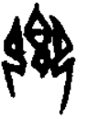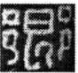鄉字，從饗字分化出，將饗之左右兩個“卩”“變形義化”為“邑”以迎合鄉邑之義

由上舉“變形音化”和“變形義化”的例子出發，再看“轡”字的演化過程，會發現轡字由從“叀”變為从“車”是“變形義化”，再由从“”从“口”變為从“絲”从“軎”則是“變形音化”。兩個相對的演變規律在一個字上相繼出現，的確是比較特殊的例子。

王鵬遠先生近來在《古漢字“變形意化”現象初探》一文中把“變形義化”改稱為“變形意化”，還指出了“變形意化”與“變形音化”在一個形體中並用的例子：[30]

1、引謝明文先生釋甲骨文從㿝勹聲的“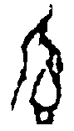”為“飽”字初文，金文或寫作图片，其中的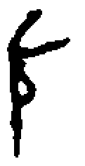為“腹”的表意初文。把“勹”變成“”，“可能同時含有變形音化和變形義化兩種因素”。

2、“㱃”原本作图片，象人張口在酉中飲酒之形。膳夫山鼎中“㱃”字作图片，原來的图片分解為“今”旁和“欠”旁，其中“今”和{㱃}在讀音上相近，“欠”與{㱃}在詞義上有關。

3、“甫”甲骨文作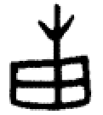，從屮從田，為“圃”的初文。西周金文中“甫”或用來表示{父}，如季子康鎛“樂我甫（父）兄”、图片簋“作甫（父）庚寶尊簋”。“甫”在金文中或作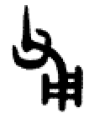，上部的“屮”改造成“父”，可能兼具表音和表意兩種功能。

這幾個例子可以與“轡”字的形體演變對照參看，如此對漢字演變規律和其複雜性會有更深切的認識。

（本文原载王启涛主编：《中国语言学研究》第四辑，社会科学文献出版社，2024年1月，第1—19页。）

1. ﹡本文為國家社科基金冷門絕學研究專項學術團隊項目“中國出土典籍的分類整理與綜合研究”（20VJXT018）階段性成果。

   鈕樹玉《段氏説文注訂》，轉引自《説文解字詁林》，中華書局1988年版，5934頁。
2. 徐承慶《説文解字注匡謬》，轉引自《説文解字詁林》，中華書局1988年版，5934頁。
3. 承培元《説文引經證例》，轉引自《説文解字詁林》，中華書局1988年版，5934頁。
4. 徐灝《説文解字注箋》，轉引自《説文解字詁林》，中華書局1988年版，5934頁。
5. 張守中撰集《中山王器文字編》，人民美術出版社2011年版，72頁。
6. 裘錫圭《戰國璽印文字考釋三篇》，《裘錫圭學術文集》（金文及其他古文字卷），復旦大學出版社2012

   年版，272-285頁。
7. 陳夢家《殷虛卜辭綜述》，中華書局1988年版，299頁。
8. 饒宗頤《殷商貞卜人物通考》，香港大學出版社1959年版，中華書局（香港）有限公司2015年再版，1299頁。
9. 李孝定《甲骨文字集釋》，中研院歷史語言研究所1970年版，4586頁。
10. 徐中舒主編《甲骨文字典》，四川辭書出版社1990年版，1422頁。
11. 李學勤主編《字源》，遼寧人民出版社2012年版，1155頁。
12. 王立軍《漢碑文字通釋》，中華書局2020年版，754-755頁。
13. 谷衍奎編《漢字源流字典》，語文出版社2008年版，1578頁。
14. 馬敘倫《説文解字六書疏證》，上海書店1985年版，卷25，82頁。
15. 李家浩《甲骨卜辭“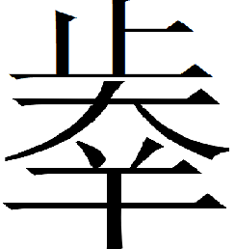”與戰國文字“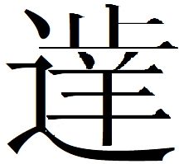”》，《戰國文字研究》第六輯，安徽大學出版社2022年

    版,1-15頁。
16. 安徽大學漢字發展與應用研究中心編《安徽大學藏戰國竹簡(一)》，中西書局2019年版。
17. 裘錫圭《戰國璽印文字考釋三篇》，《裘錫圭學術文集》（金文及其他古文字卷），復旦大學出版社2012

    年版，272-285頁。
18. 徐時儀校注《一切經音義三種校本合刊》，上海古籍出版社2008年版，187頁。
19. 馬敘倫《説文解字六書疏證》，卷25，81-82頁。
20. 湖北省博物館《曾侯乙墓》，文物出版社1989年版，510頁。
21. 張世超等撰著《金文形義通解》，（日）中文出版社1996年版，3110頁。
22. 何琳儀《戰國古文字字典》，中華書局1998年版，1181頁。
23. 徐寶貴《石鼓文整理研究》中華書局2008年，837頁。
24. 馬衡《漢石經集存》，藝文印書館1976年版，圖版86頁，398號。
25. 顧南原撰集《隸辨》，北京中國書店1982年版，490頁。
26. 徐玉立主編《漢碑全集》，河南美術出版社2006年版，第4卷，1292頁。
27. 本文所引《可洪音義》的字形來自韓小荊《〈可洪音義〉研究——以文字為中心》，巴蜀書社2009年版。
28. 本文所引日本初唐漢字抄本字形來自臧克和《日藏唐代漢字抄本字形表》，華東師範大學出版社2016年版。
29. 本文所引敦煌寫本字形來自黃征《敦煌俗字典》（第二版），上海教育出版社2020年版。
30. 王鵬遠《古漢字“變形意化”現象初探》，《漢字漢語研究》2022年第4期。